Районный конкурс исследовательских работ
учащихся I ступени общего среднего образования
«Мои первые шаги»

ГОСУДАРСТВЕННОЕ УЧРЕЖДЕНИЕ ОБРАЗОВАНИЯ
«Средняя школа №16 г.Мозыря»

МОЯ РОДОСЛОВНАЯ
Исследовательская работа

Выполнил
Глебов Иван Николаевич,
4 «Б» класс
Руководитель работы:
Крытыш Наталья Ивановна,
учитель начальных классов
высшей квалификационной категории

Мозырь, 2021

Содержание
Введение 3
Глава 1. Теоретические основы генеалогии 5
1.1. Генеалогия как наука. 5
1.2. Способы составления и оформления родословной. 6
1.2.1. Родословная таблица 6
1.2.2. Родословная роспись 11
1.2.3. Родословная (семейная) книга 13
1.2.4. Генеалогическое дерево 14
Глава 2. Моя родословная 15
2.1. Родословная таблица моего рода 16
2.2. Некоторые закономерности (ресурсы) моего рода 16
2.3. Ресурсы рода (профессии, увлечения, способности, вклад в развитие общества, служба мужчин) 19
2.3.4. Место рождения членов рода, количество детей в роду 24
Приложение 1 28
Приложение 2 29
Приложение 3 30
Приложение 4 31

Введение
В настоящее время изучение своей семьи стало особенно необходимым. Как говорит моя бабушка, современные семьи очень мало общаются не только с дальними, но и близкими родственниками. Теряется связь поколений. Некоторые молодые люди не знают даже своих прабабушек и прадедушек. Но рано или поздно у каждого человека возникает желание узнать и понять «Кто он?», «Кто его предки?», «Откуда он родом?». Этим обусловливается актуальность нашей работы.
Многие народы считают святой обязанностью знать свою родословную, как минимум, до пятого колена. Нам удалось узнать её до шестого колена (по материнской линии).
Родословная – (родословие), перечень поколений одного рода, устанавливающий происхождение и степени родства [1].
Род – ряд поколений кровных родственников, происходящих от общего предка [2]. Незнание своей родословной — это неуважение к своим корням. А без прошлого нет будущего.
Гипотеза: предполагалось, что в результате изучения родословной мы построим генеалогическое дерево своего рода, а потомки смогут наращивать его новыми ветвями.
Цель работы: изучение родословной по отцовской и материнской линии, выявить закономерность по роду деятельности.
Задачи:
- Познакомиться с историей генеалогии;
- Собрать информацию от ныне живущих родственников.
3. Изучить семейный архив.
4.Систематизировать материал о предках в форме родословных таблиц.
Объектом исследования является родословная.
Предмет исследования – родословная моей семьи.
Методы: изучение литературных и интернет-источников, беседа, анализ полученных данных, моделирование.
Практическая значимость данного исследования в том, что я стану хранителем истории своего рода и всем родственникам смогу рассказать о наших предках. Я думаю, что знать свои корни должен каждый, без этого не может развиваться история. Я живу в семье, которая с большим почтением относится к старшим поколениям, хорошо знает свой род. Ценными помощниками в этой работе стали для меня мои родители и мои бабушки и дедушка, которые с интересом занимались и занимаются изучением нашей родословной.

Глава 1. Теоретические основы генеалогии
  - Генеалогия как наука.
Генеало́гия (чдр.-гре. — генеалоги́а - «родословная», от — генеá - «род» и — лóгос — «слово; счёт, отсчёт») — систематическое собрание сведений о происхождении, преемстве и родстве семей, отслеживание родословных и семейных историй; в более широком смысле - наука о родственных связях [3].
Впервые о составлении «древа», отражающего связь поколений, задумались еще в Древней Греции. Но корни этого явления уходят гораздо глубже – в библейские времена. В Библии повествование начинается с описания происхождения народов. Это – первый пример упорядочивания сведений о представителей одной и той же общности.
Мы уже узнали, что такое наука генеалогия и что она означает, и поняли, что это – неотъемлемая часть истории, которая особенно важна для тех, кто занимается поисками своих предков. Выясним, какие функции она выполняет.
Исследовательская. Благодаря углубленному изучению родства можно «пролить свет» и на основные термины других научных дисциплин – ономастики (науки об именах и наименованиях) и этнографии. Данное направление затрагивает и другие гуманитарные научные течения.
Наследственная. Помогает установить факт принадлежности к той или иной фамилии. Эта функция часто применяется в семейных спорах.
Юридическая. Вытекает из предыдущего пункта. С ее помощью можно доказать факт наследования имущества, заставить отца, отказавшегося от ребенка, платить алименты.
Биографическая. Пользуется особой популярностью у тех, кто пишет мемуары. Начинающие авторы – известные люди, деятели искусства и политики – стремятся донести подлинную историю своих предков до читателя. Для этого они опираются на свое прошлое, делая акцент на том, что родились в простых семьях и «сделали себя сами».
Медицинская. При подозрении на возникновение какого-либо генетического заболевания врачи рекомендуют с большим вниманием отнестись к наследственному фактору.

1.2. Способы составления и оформления родословной.
Все родословия делятся на восходящие и нисходящие. Восходящие перечисляют по коленам предков какого-либо лица, нисходящие - «спускаются» от главы рода к его потомкам.
Существует несколько способов составления и оформления родословной: родословная таблица, поколенная роспись, семейная (родовая) книга, генеалогическое (родословное) дерево.
Каждый из способов имеет ряд преимуществ, что предоставляет широкие возможности для выбора автору. К тому же, одна из форм может дополнять другую, что делает изучение родословной наиболее глубоким.

1.2.1. Родословная таблица
Родословная таблица является наиболее удобной формой графического изображения родословной. Таблицы бывают восходящие и нисходящие, отражают родство мужских и женских линий, прослеживают родство смешанных линий.
По виду таблицы разнообразны. Они могут быть горизонтальными, вертикальными, круговыми. Они наглядны и компактны. (Рис. 1)
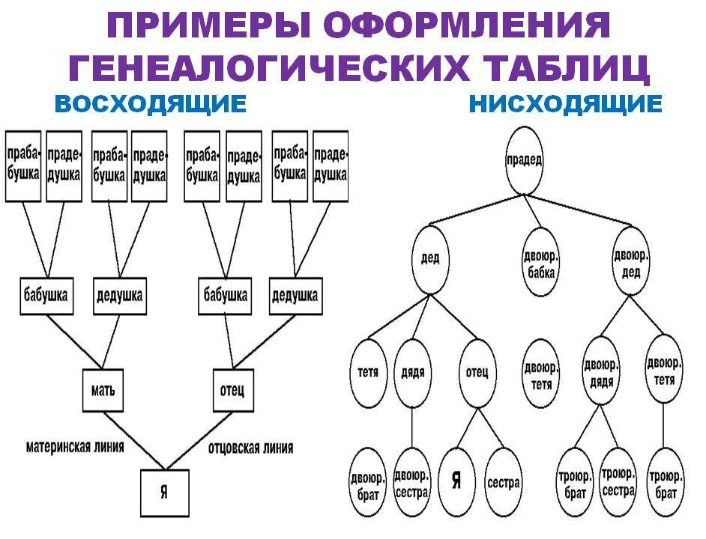
Рисунок 1.
Использование второго способа предпочтительнее, так как возникает меньше путаницы.
В таблице указывают фамилию, имя, отчество члена семьи и даты его жизни. Если есть возможность, добавляют его фотографию. Для облегчения восприятия рекомендуется мужчин рода изображать в виде квадрата, а женщин – в виде круга.
Для оформления таблицы необходимо разделить лист на уровни. Нижний уровень – это ваше поколение. Внизу листа в центре размещается квадрат (круг) с фамилией, именем и отчеством автора древа, рядом размещаются сестры и братья. На уровне выше изображаются родители. Рядом с ними – их братья и сестры. Уровни соединяются между собой стрелочками (линиями), обозначающими родственную связь. Аналогично следует поступать всякий раз, когда изображаются родственники нового уровня (уровень дедушек и бабушек, прадедушек и прабабушек и т.д.).
При желании можно использовать дополнительные обозначения. Например, зарегистрированный брак между родственниками обозначать цельной линией, а гражданский – штрихпунктирной; умерших в старости родственников – стрелочкой вниз, умерших во младенчестве – крестиком в фигуре и т.д.

1.2.2. Родословная роспись
Роспись – это словесный пересказ таблицы. Она дает возможность помещать все необходимые сведения при каждом имени.
Современная поколенная роспись представляет собой уникальный документ, где сведения о потомках разбиты на определенные поколения в виде пронумерованного списка. Такие сведения могут быть представлены в виде нисходящей росписи, где содержатся сведения о потомках, а также в виде восходящей росписи с информацией о чьих-либо предках. Самой популярной и наиболее часто встречаемой является именно поколенная восходящая роспись, говорящая о родстве предков при использовании системы нумерации, показывающей родословную в виде условных обозначений. Роспись имеет общий вид пронумерованного перечня членов определенного рода, где сведения о каждом из членов рода указываются с новой строки, а каждый член рода записывается в виде цифрового соответствующего обозначения, к примеру, отцовство указывается одним номером, мать обозначается другим и так далее. Женский пол при этом обозначается нечетными номерами, а мужской пол предков четными номерами:
0 поколение (автор росписи): Имя, Фамилия, Отчество автора росписи; дата и место рождения; дата и место смерти, место захоронения; национальность;
братья, сестры, даты их жизни; дети, даты их жизни;
фамилия, имя, отчество жены (мужа); дата и место бракосочетания;
образование: где и когда учился, какое образование получил, кто по специальности;
Род и место занятий: где, кем и когда работал; к какому сословию относился (до 1917 года); в каких событиях, имевших широкое общественное значение, принимал участие; вероисповедание; награды, звания;
Источники информации: публикации в прессе, сети Интернет, письма, воспоминания членов семьи и т.д.
I поколение
Мать
Отец
II поколение
Бабушка по линии матери
Дедушка по линии матери
Бабушка по линии отца
Дедушка по линии отца
III поколение
Прабабушка по линии матери (по бабушке)
Прадедушка по линии матери (по бабушке)
Прабабушка по линии матери (по дедушке)
Прадедушка по линии матери (по дедушке)
Прабабушка по линии отца (по бабушке)
Прадедушка по линии отца (по бабушке)
Прабабушка по линии отца (по дедушке)
Прадедушка по линии отца (по дедушке)
и т.д.
Сведения родословной росписи могут быть легко перенесены на карточки, работа с которыми намного удобнее и эффективнее, так как в карточку в любое удобное время можно внести сведения о том или ином предке.

1.2.3. Родословная (семейная) книга
Семейная книга – важный семейный исторический документ. Бережно храня и подробно заполняя ее листы, можно навсегда сохранить историю своего рода. Помимо основных сведений о родственниках, Книга рассказывает о внутренних семейных традициях, о праздниках, которые отмечали, о памятных датах, почитаемых членами семьи, об их характерах, увлечениях, пристрастиях.
Для составления семейной книги на каждого родственника заполняется специальная анкета, которая содержит следующую информацию:
Фамилия (если это женщина, то девичья фамилия), имя, отчество;
Дата и место рождения;
Дата и место смерти, место захоронения;
Фамилия, имя, отчество его отца и матери;
Национальность;
Братья, сестры, даты их жизни;
Дети, даты их жизни;
Фамилия, имя, отчество жены (мужа); дата и место бракосочетания;
Образование: где и когда учился, какое образование получил, кто по специальности;
Род и место занятий: где, кем и когда работал; к какому сословию относился (до 1917 года);
В каких событиях, имевших широкое общественное значение, принимал участие;
Вероисповедание;
Награды, звания;
Интересные факты из биографии
Черты характера, склонности, интересы;
Источники информации: публикации в прессе, сети Интернет, письма, воспоминания членов семьи и т.д.;
Фотографии человека.
После сбора информации оформляется Семейная (родовая) книга. Данная форма составления и изучения родословной имеет ряд преимуществ: в такой книге собирается максимально полная информация о семье: история семьи, история родов, биографии и воспоминания всех членов семьи, фотографии, памятные даты и адреса, а на разворотах заполняются Родословное древо семьи и страницы с родственными связями. Такая книга может быть общим семейным подарком или подарком для любого отдельного человека. Ее можно оформить самим, заполняя «от руки», печатать на компьютере и т.д. Фантазии авторов нет предела!

1.2.4. Генеалогическое дерево
После того как собрана информация о членах семьи, составляется генеалогическое дерево.
В последнее время появились специализированные компьютерные программы, позволяющие автоматизировать составление генеалогического дерева, например, «Живая родословная», «Генеалогическое дерево» [4].
При составлении родословного дерева нужно учитывать две линии наследования: прямая ветвь: Вы – Ваши отец и мать – бабушки и дедушки – прабабушки и прадедушки и т.д.; боковая ветвь: Ваши тети, дяди, сестры и братья бабушек и дедушек, прабабушек и прадедушек и т.д.
Оформляется родословие в виде дерева, где в корне предок, а разветвлениями ствола – его дети, внуки и правнуки. Такое древо будет нисходящим. (Приложение 1). Если стволом обозначены дети, разветвлением ствола – родители, более мелкими ветвями – дедушки и бабушки и т.д., то такое дерево будет восходящим (Приложение 2).
Родословное дерево выглядит красиво и наглядно, но оно не может дать подробную информацию об упоминаемых в нем личностях.

Глава 2. Моя родословная
Для того чтобы составить родословную своей семьи, я изучил семейные архивы членов рода, встретился с родственниками. Очень интересно рассказала о родственниках по линии папы – Глебовых, Глебов Константин Егорович, двоюродный брат моего деда, а также двоюродные бабушки по отцовской линии Евдокия Николаевна и Ирина Николаевна.
Много информации я почерпнул из общения со своими бабушками, Ярошевич Надеждой Васильевной и Глебовой Софьей Николаевной и дедушкой, Ярошевичем Андреем Андреевичем. Активными помощниками в изучении родословной стали и родные по линии папы: мои двоюродные бабушки Вайтнер Галина Николаевна и Шилович Валентина Николаевна.

2.1. Родословная таблица моего рода
Вертикальную восходящую таблицу мы составили и в электронном виде с помощью программы «Родословное дерево» (Приложение 3). Работать в ней нам было наиболее интересно. К тому же, данная программа объединяет сразу несколько форм оформления родословной, так как создает условия для оформления самой таблицы по прямым и боковым линиям, указания дополнительных сведений, построения и распечатывания таблицы (графика). В любое время такую родословную можно дополнять новыми сведениями и фотографиями. Наша таблица содержит информацию о 158ми родственниках семьи. Это как прямые мои родственники (бабушки, дедушки), так и их братья, и сестры, а также двоюродные тети и дяди и троюродные братья, и сестры. Таблица представляет собой схему, в которой используется информация о фамилии, имени, отчестве и годах жизни моих родственников.
По линии мамы нами найдена информация до 6-го колена. К сожалению, по папиной линии мы нашли информацию только до пятого колена. Важным для нас стало даже только то, что удалось восстановить фамилии, имена и отчества родственников, которых никогда не видели и фотографии которых не сохранились. В такой таблице удобно расположить как прямые, так и боковые ветви. При желании в ней можно разместить и фотографии.

2.2. Некоторые закономерности (ресурсы) моего рода
Изучая историю семьи, мы заметили, что некоторые факты и события из жизни моих родственников являются не случайными. Что-то повторяется из поколения в поколение, что-то передается по наследству.
Мы решили провести анализ полученной информации и выявить некоторые закономерности в жизни моего рода, которые передаются в роду из поколения в поколение. Для этого изучила значение имен родственников; происхождение фамилий; профессии, увлечения, способности членов семьи. Сравнила продолжительность жизни и причины ухода из жизни членов рода, а также места рождения членов рода, количество детей в семьях родственников.

2.3. Ресурсы рода (профессии, увлечения, способности, вклад в развитие общества, служба мужчин)
Для того чтобы понять, какими были мои далекие предки, чем они увлекались, что любили, какие у них были ценности, мы описали их периоды жизни, связанные с получением образования, трудовой деятельностью, службой в армии:
Мама: образование высшее педагогическое, преподаватель кафедры физической культуры и спортивных дисциплин МГПУ им. И.П. Шамякина. Пишет стихи. Ведет здоровый образ жизни. Имеет активную жизненную позицию, любит читать.
Папа: образование среднее специальное техническое, высшее педагогическое (УО МГПУ им. И.П. Шамякина), слесарь АВР цеха №9 ОАО МНПЗ; в юности увлекался разными видами спорта: футболом, велоспортом, греблей. Служил с 15.07.1996-15.01.1998 срочная служба ВЧ48694 г. Мозырь и ВЧ 29969 г. Барановичи (войсках противовоздушной обороны). С 18.06.1998 по 23.03.2004 - служба по контракту в ВЧ1242 (пограничные войска). Воинское звание – лейтенант.
Бабушка (по материнской линии) Ярошевич Надежда Васильевна: образование 10 классов, с 15 лет работала на кирпичном заводе. Затем работала художественным руководителем в Хотыничском СДК. После – помощником воспитателя в Хотыничском детском саду, затем 24 года трудилась полеводом в колхозе. Увлекается вышивкой, народной самодеятельностью.
Дедушка (по материнской линии) Ярошевич Андрей Андреевич: образование высшее педагогическое (БГПУ им. М. Танка). 46 лет работал учителем (русский, белорусский языки и литература, социальный педагог). С 1996 по 2018 староста деревни Хотыничи. Несколько раз избирался депутатом Районного Совета депутатов. Увлекается садоводством, чтением. Имеет большую домашнюю библиотеку. Любит петь. Сам построил дом. Имеет знак «Отличник Народного образования». 1971 1972 - служил в Советской армии г. Беломорск. Звание – рядовой.
Бабушка (по отцовской линии) Глебова Софья Николаевна: образование 10 классов, работала лаборантом кабинета химии в СШ №2 г. Мозыря.
Дедушка (по отцовской линии) Глебов Николай Иванович: высшее педагогическое (УО МГПУ им. Н. Крупской), работал учителем физики и трудов в школе №12, директором психоневрологического интерната; увлекался портняжным делом, печатал фотографии; сам построил дом. Участник Великой Отечественной войны. Служил с 1944 по 1951г. в г. Бельцы, мотострелковых войсках. Воинское звание – рядовой.
Прабабушка (по материнской линии) Курлович Мария Петровна: не образована, вела сельское хозяйство, сеяла и пряла лен, ткала полотно, шила из него одежду, предметы быта, вышивала. Пела народные песни.
Прадедушка (по материнской линии) Курлович Василий Андреевич: образование 3 класса начальной школы, был столяром. Сам построил дом. Работал столяром в ПМК-14 в Ганцевичах (на столярном станке лишился нескольких пальцев). Имел до коллективизации надел земли в лесу (одноличник), на которой работали всей семьей. медалью «За доблестный труд». Не служил.
Прабабушка (по материнской линии) Ярошевич Елизавета Марковна: образования нет, вела сельское хозяйство, работала на земле, пряла и ткала лён, шила, вышивала крестиком. Пела народные песни.
Прадедушка (по материнской линии) Ярошевич Андрей Васильевич: окончил 3 класса начальной школы, был бондарем, делал деревянные бочки и другие изделия из дерева, плёл корзины, лукошки. Имел надел земли до коллективизации в лесу, на ней работал. Был свой вол, Козей, которого затем забрали в колхоз. Также работал конюхом в колхозе. Смотрел коней и волов. Сам построил дом. Не служил. Последние 18 лет был полностью незрячим. Однако все равно занимался хозяйством и ремеслом.
Прадедушка (по отцовской линии) Глебов Иван Николаевич. Образование - 4 класса начальной школы. Участник Великой Отечественной войны. Служил в Житковичском погранотряде. Имеет Орден Великой Отечественной войны ІІ степени и медаль «За победу над Германией в Великой Отечественной войне», медалью «За доблестный труд»
Прабабушка (по отцовской линии) Глебова Прасковья Антоновна. Работала на кабельном заводе. Вкусно готовила. Пекла торты («Наполеон») в печи. Награждена медалью «Ветеран труда». В годы ВОВ - труженик тыла.
Прабабушка (по отцовской линии) Кунцевич Мария Климовна: работала в колхозе, любила готовить, вела хозяйство.
Прадедушка (по отцовской линии) Кунцевич Николай Иосифович: участник Великой Отечественной войны; награжден медалями «За победу над Германией в Великой Отечественной войне», «За взятие Вены», «За взятие Будапешта». Вел большое хозяйство. Сам построил дом.
Прапрабабушка (по материнской линии) Курлович Мария Ивановна: была крестьянкой, вела сельское хозяйство, была не грамотная.
Прапрадедушка (по материнской линии): Курлович Андрей Антонович. Был из крестьян. Работал на земле. Не грамотный. Не служил.
Прапрадедушка (по материнской линии) Кононович Пётр. Был из крестьян. Работал на земле.
Прапрабабушка (по материнской линии) Кононович Прасковья: из крестьян. Работала на земле.
Прапрадедушка (по материнской линии) Ярошевич Василий Иосифович. Умел читать и писать. Был волостным старостой в Хотыничах. Вел своё хозяйство. Занимался пчёлами. Любил охоту, на которую съезжались войты из разных волостей.
Прапрабабушка (по материнской линии) Наталья. Не грамотная. Из крестьян. Работала на земле, пряла, ткала лен. Вела хозяйство. Растила 9 детей.
Прапрадедушка (по материнской линии) Кононович Марк Войтехович. Умел читать и писать. Работал на земле.
Прапрабабушка (по материнской линии) Кононович Зиневея Нестеровна. Из крестьян. Работала на земле, пряла, ткала, шила.
Прапрадедушка (по отцовской линии) Кунцевич Иосиф.
Прапрабабушка (по отцовской линии) Кунцевич Евдокия
Прапрадедушка (по отцовской линии) Мазанович Клим Григорьевич. Погиб в годы ВОВ.
Прапрабабушка (по отцовской линии) Мазанович Ольга Мартиновна
Прапрадедушка (по отцовской линии) Глебов Николай
Прапрабабушка (по отцовской линии) Глебова Евдокия.
Прапрадедушка (по отцовской линии) Телепун Антон Евсеевич
Прапрабабушка (по отцовской линии) Телепун Мария
Прапрапрадедушка (по материнской линии) Ярошевич Язэп (Иосиф): был грамотный. Некоторое время был судьей в Хотыничах. Вел хозяйство. Построил самый большой в Хотыничах дом, где жили 3 семьи и еще квартиранты.
Таким образом, можно сделать следующие выводы:
- все мои предки вели большое хозяйство; многие были из крестьян.
- женщины умели хорошо готовить; занимались ткачеством, шитьем, рукоделием, многие хорошо пели.
- все мужчины построили своими руками дома. Все работали, даже если не имели какого-либо специального образования, двое прадедов награждены медалью «За доблестный труд»;
- некоторые мои предки имели увлечения. Среди них: садоводство, пчеловодство, цветоводство, рукоделие, охота и рыбалка;
- двое моих прадедушек воевали в Великой Отечественной войне, имеют боевые награды. Многие бабушки в годы Великой Отечественной войны работали в тылу. Прапрадед был убит немцем в своей деревне.
- династий в нашей семье пока нет. Но зато два дедушки, мои родители и тетя имеют педагогическое образование. А я еще не решил, кем стать.
Можно сделать вывод, что все мои родственники, как женщины, так и мужчины, были работящими, не сидели без дела, имели множество увлечений. Они были хорошими работниками, многие имеют благодарности за добросовестный труд. А еще мои предки внесли огромный вклад в победу над фашистами в годы Великой Отечественной войны, являясь для меня примером патриотизма и самоотверженности.
    - Место рождения членов рода, количество детей в роду
Используя информацию о количестве детей в семьях моего рода, мы поняли, что многодетными были семьи по линии мамы. А по линии отца не более трёх детей.
Так самой многодетной была семья прапрадеда Василия – 11 детей, 2 из которых умерли в младенчестве, один сын погиб в годы войны, а остальные 8 оставили много потомства.
У прапрадедушки Андрея было 6 детей, трое из которых умерли до совершеннолетия, один погиб на войне. И лишь мой прадед Василий оставил потомство: 4 дочери (среди них моя бабушка Надежда) и сына.
И по мамино линии девочек в семьях рождалось больше, чем мальчиков. А по папиной наоборот: больше мальчиков, чем девочек. Положительным является тот факт, что бездетных семей в моем роду не было, и все мои бабушки и дедушки жили в зарегистрированном браке. Не было в моей родословной и случаев разводов. Это говорит о том, что все семьи были крепкие.
Представив наглядно места рождения членов моего рода, мы поняли, что в основном все проживали, а также проживают там, где и родились, за исключением прадедушки Ивана, который родился в Воронежской области и попал в Беларусь во время службы в Советской Армии.
Можно предположить, что мои родственники были патриотами, любили свою родную землю.
Заключение
В процессе своей работы мы познакомились с понятием генеалогия.
Изучая историю своего рода, я очень много интересного узнал из жизни родственников. А еще я понял, что если родословная будет вестись дальше, то мои потомки будут знать о том, как живу я. Это заставило меня задуматься о том, какой пример я подам своим будущим детям, внукам…
В моем роду нет великих ученых и мировых знаменитостей. Однако в результате работы над составлением родословной у меня появилось чувство гордости за свой род, ведь мои далекие родственники – хорошие семьянины, работящие люди, настоящие патриоты своей Родины.
К сожалению, у многих из родных была очень трудная жизнь. Это, возможно, отразилось на следующих поколениях.
По результатам изучения семейных архивов и с помощью информации, полученной от живущих родственников нами, были составлены вертикальные таблицы: нисходящая – от предка к потомкам (Приложение1) и восходящая – от потомка к предкам (Приложение 2). Также с помощью компьютерной программы «Древо жизни» мы построили родословное древо, которое включает 158 персон (Приложение 3).
Кроме этого, нам удалось провести анализ имен рода, а также родов деятельности кровных родственников.
Работа по составлению родословной и поиску закономерностей жизни моего рода только началась. Впереди планы продолжить работу по поиску родственных связей.
Литературные источники
- Энциклопедический словарь. Родословная. [Электронный ресурс]// Режим доступа: https://slovar.cc/enc/slovarik/1830171.html - дата доступа: 21.01.2021.
- Большая Российская энциклопедия [Электронный ресурс]// Режим доступа: https://bigenc.ru/ethnology/text/3512180 - дата доступа: 18.01.20210.
- Генеалогия. Википедия. Свободная энциклопедия [Электронный ресурс]// Режим доступа https://ru.wikipedia.org/wiki/Генеалогия - дата доступа:10.01.2021.
- Как сделать генеалогическое дерево. [Электронный ресурс]// Режим доступа: http://www.znaikak.ru/genealogderevo.html -дата доступа: 05.01.2021.

Приложение 1
Иван
Анна
Тихон

Три дочери
живет в Гродно
Пропал без вести в 50-х
Живет в Ростовск. обл.
Живет в Ростовск. обл
Сын и 3 дочери
Погиб в годы ВОВ
Живет в Ростовск. обл.
дочь
2 чечери
Дочь и сын
2 сына
3 дочери
Сын и дочь
3 сына
Сын и 2 дочери
3 сына
Дочь и 4 сына
2 сына
Василий
Софья
Дмитий
Елена
Людмила
Николай
Мария
Адам
Аляксандр
Григорий
Мария
Иван

Ольга
Вера
Василий
Григорий
Николай
Софья
Вера
Вера

Владимир
Ольга
Вера

Андрей
Василий
Ярошевич Язэп (Иосиф) Игнатович
ОЛЬГА
НИКОЛАЙ

ЗМИТРУК
СТЕПАН
АНДРЕЙ
УЛЬЯНА
ВЕРА
СОФЬЯ
Иван
Татьяна

Приложение 2
Восходящая смешанная таблица кровного родства.
Глебов Тихон Николаевич
03.01.2019
Глебова Анна Николаевна
15.12.2006

Глебов Иван Николаевич 16.06.2011

Ярошевич Елена Ивановна
Ярошевич Андрей Васильевич 20.08.1904-22.04.1992
Кунуевич (Мазанович) Мария Климовна (1927-1991)
Ярошевич Иосиф Игнатович
Мазанович Ольга Мартиновна Мартиновна (1902-15.05.1975)
Ярошевич Василий Иосифович (1872-07.04.1958)
Кононович (Наумик) Прасковия
Ярошевич Наталья Даниловна
Кононович Петр
Кононович Зиневея Нестеровна

Кононович Марк Войтехович
Курлович мария Ивановна
Курлович Андрей Антонович
Кунцевич Клим Григорьевич
Кунцевич Евдокия
Кунцевич Иосиф
Телепун Мария Яковлевна
Телепун Антон Евсеевич
Глебова Евдокия (..-1914)
Глебов Николай
Курлович (Кононович) Мария Петровна 01.07.1925-06.04.2013)
Глебова (Кунцевич) София Николаевна
27.11.1955.
Кунцевич Николай Иосифович (1924-
Глебова (Телепун) Прасковья Антоновна (1921-
Глебов Иван Николаевич 10.06.1913-
Курлович Василий Андреевич (1924-1976)
Ярошевич (Кононович) Елизавета Марковна (1910-1982)
Глебова (Ярошевич)Людмила Андреевна 04.11.1983
Ярошевич (Курлович) Надежда Васильевна 09.01.1956
Ярошевич Андрей Андреевич
15.01.1946
Глебов Николай Иванович
30.05.1953
Глебов Николай Николаевич
20.12.1976

Приложение 3
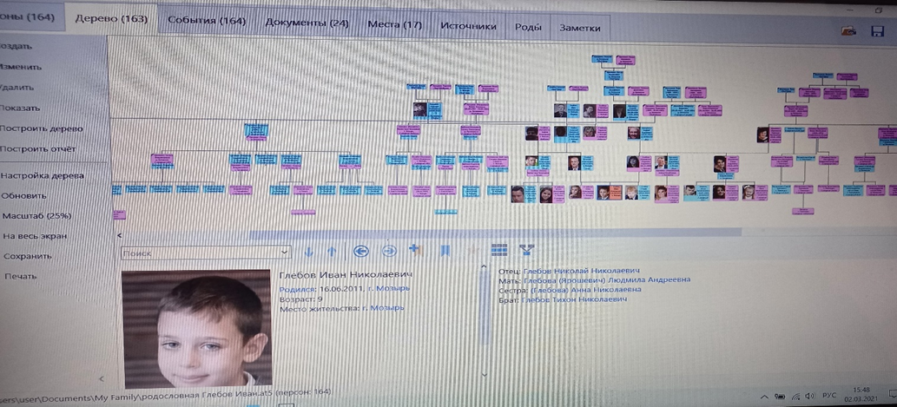
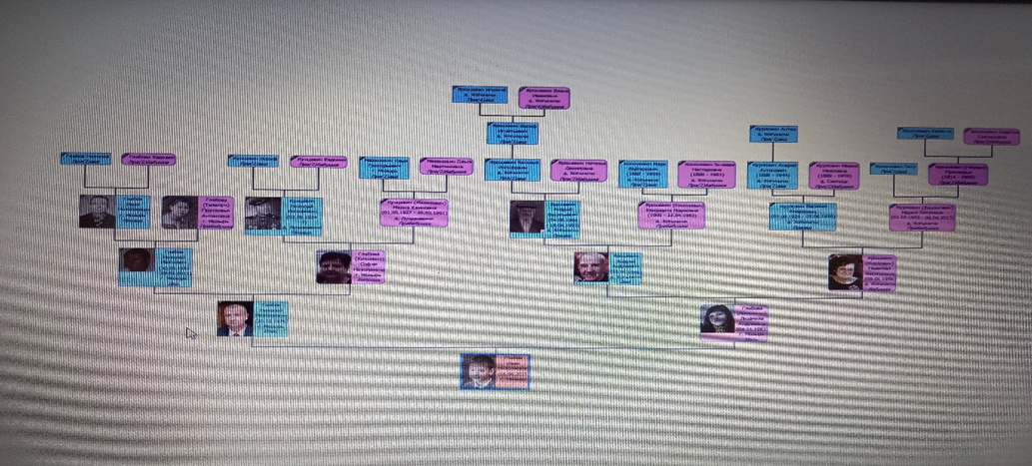
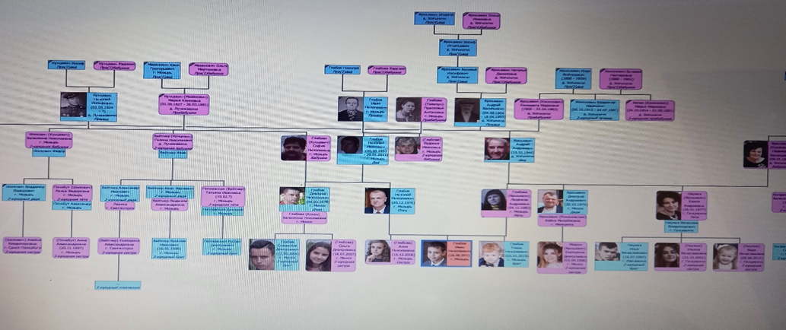

Приложение 4
